Скачиваем PYTHON

https://www.python.org/ftp/python/3.9.12/python-3.9.12.exe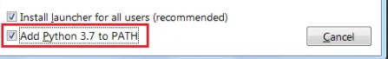скрин из инета

Ставим галочку на этом пункте

Открываем Cmd:

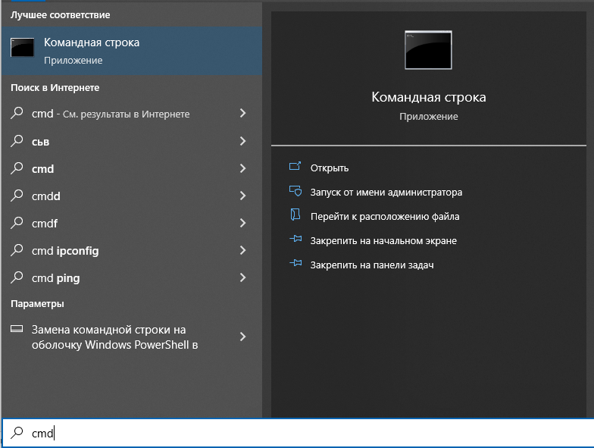  
И прописываем по очереди такие команды: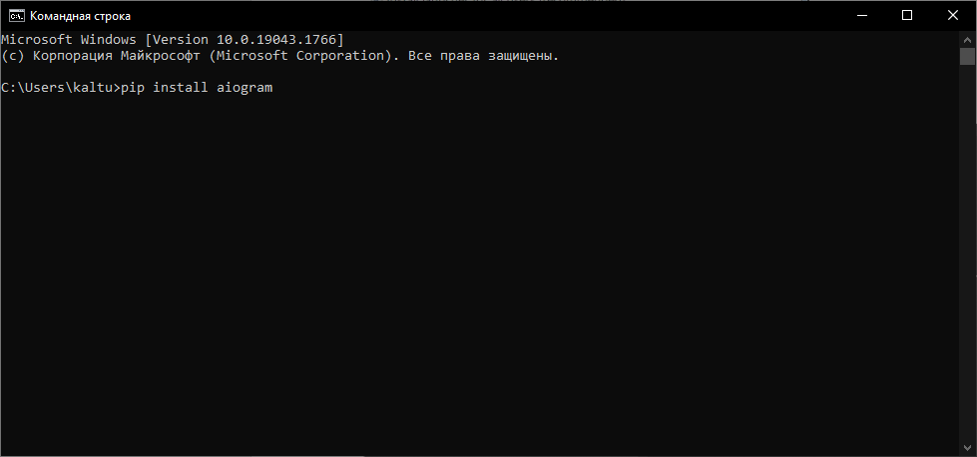

1. pip install aiogram
2. pip install aiosqlite

Создаем бота в @BotFather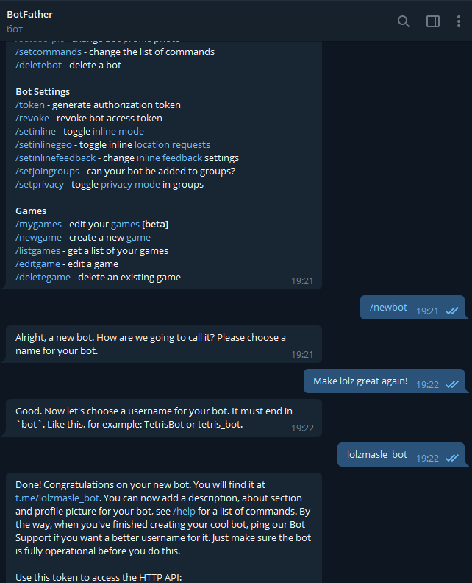

Нажимаем после создания API TOKEN и копируем.

Заходим в config.py

Вставляем нужные данные СТРОГО В КАВЫЧКИ, а где их нет, просто вставляем до знака #

Свой ID можно узнать в <https://t.me/FIND_MY_ID_BOT>  
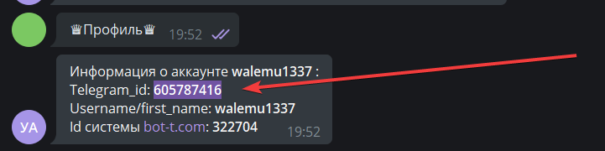

Открываем config.py и заполняем нужные данные!